＊メールや住所など前回ご提出いただいた内容に変更のある方は、お手数ですが変更部分を「赤」でお願いいたします。
イラン・イスラム共和国大使館文化参事室（イラン文化センター）
（2019年9月）ペルシア語講座申込書（継続用）
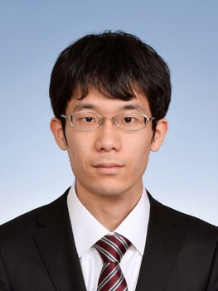
写真（必ず貼付）
●申し込み日： 2019 年 8 月 16 日

●ローマ字： 姓 Nishina 名 Yuta
フリガナ ニシナ ユウタ
氏名 ： 姓 仁科 名 佑太

●希望クラス（クラスレベルを参考にして一つをお選びください）
クラス（子供）
クラス１（入門） クラス2（基礎） クラス3（初級１） クラス４（初級２） クラス5（中級１） クラス6（中級２） クラス7（中級３） クラス８（中級４）
クラス９（中級5） クラス（特別）

●性別 ： 男 ・ 女

●生年月日： 1997 年 1 月 19 日生

●国籍 ：日本

●職業 ：無職

●現住所 ：千葉県千葉市花見川区瑞穂2-2-26

●ＴＥＬ＆ＦＡＸ ： 080-8702-3575

●メールアドレス： ny_nishina.2471319@icloud.com
（１，３は必ず記入してください）
- 前期の講座での自分の目標は何でしたか？それはどれくらい達成されましたか？５０％以下の場合、原因は何だと思いますか。

前期の目標は基本的なあいさつなどができるようになることでしたが、70%くらいは達成されたと思います。

２. 現在の講座条件：日時、回数、場所、費用、内容などについてご意見がありましたらどうぞ。

３．今期参加予定クラスでの自分の勉強の目標は何ですか？目標達成のために具体的に何をしますか。

今期参加クラスでの目標は簡単な会話ができるようになることと、ペルシア文字で文章が書けるようになることです。目標達成のために家での復習をしっかりやりたいと考えています。

